SOFTWARE PARA RECONHECIMENTO DE CURVAS DE NÍVEL E GERAÇÃO DE RELEVO 3D
Rafael Lopes Escobar
Prof. Dalton Solano dos Reis – Orientador

Introdução
Nos dias atuais o uso de computadores e dispositivos móveis estão comum na vida das pessoas, as vezes tornando-se indispensáveis. Outro fator a ser percebido é a facilidade que crianças têm em aprender e se adaptar com as novas tecnologias. Com a evolução dos softwares cada vez há mais interfaces intuitivas podendo se tornar uma poderosa ferramenta de ensino e aprendizagem. A aplicação de Tecnologias da Informação e materiais digitais em sala de aula permite o professor criar novas estratégias pedagógicas para motivar e favorecer o aprendizado do aluno (BRAGA, PIMENTEL, DOTTA, 2013).
As matérias escolares que envolvem elementos do mundo físico nem sempre são fáceis de ensinar com métodos teóricos sendo mais relevante utilizar objetos do mundo real. Um exemplo seria o ensino de curvas de nível em mapas topográficos para representar relevos, morros e montes. Nem todos alunos tem capacidade de abstrair e vincular o teórico com o mundo real:
Esta noção de altitude nem sempre é aprendida nos mapas onde o relevo é apresentado pela hipsometria e/ou curvas de nível, em decorrência do fato de que nas séries iniciais do 1.o grau os alunos ainda apresentarem-se com um nível de abstração em desenvolvimento, incipientes para compreender a representação de elementos tridimensionais em superfícies planas (mapas). (SIMIELLI et al., 1992, p. 6).

Uma ferramenta para auxiliar a compreensão deste assunto é o aplicativo móvel de realidade aumentada LandscapAR (WEEKEND LABS, 2011) da empresa Weekend Labs UG. Este faz o reconhecimento de curvas de nível desenhado em uma folha de papel em branco. O aplicativo foi utilizado em sala de aula com crianças do ensino fundamental e se mostrou uma opção de ferramenta para trabalhar curvas de nível tendo um feedback positivo facilitando a compreensão dos alunos (FERNANDO, 2017).
Diante deste cenário, propõe-se o desenvolvimento de um software para reconhecimento de Curvas de Nível desenhado em uma folha de papel em branco podendo ser exportado para uma impressora 3D.

OBJETIVOS
O objetivo deste trabalho é desenvolver um software que faz representação de relevo 3D através de reconhecimento de curvas de nível de uma imagem digital.
Os objetivos específicos são:
- fazer reconhecimento de curvas de nível através de uma imagem digital;
- disponibilizar uma interface para editar altitude da renderização 3D;
- disponibilizar uma interface para visualização da imagem 3D;
- exportar renderização 3D para um formato Stereolithography (STL).

trabalhos correlatos
São apresentados 3 trabalhos com características semelhantes aos principais objetivos do estudo proposto. O primeiro é uma proposta de utilização de tecnologias de impressão 3D para o ensino de cartografia e geomorfologia (GONÇALVES et al., 2017). O segundo é o aplicativo móvel de realidade aumentada LandscapAR (WEEKEND LABS, 2011). E o terceiro é um software comercial para desenhos arquitetônicos BIM Edificius (BIBLUS, 2017).

PROPOSTA DE UTILIZAÇÃO DE TECNOLOGIAS DE IMPRESSÃO 3D PARA O ENSINO DE CARTOGRAFIA E GEOMORFOLOGIA
Utilizar instrumentos diversificados se tornam importantes para melhorar a compreensão da realidade pelos alunos. Um dos métodos tradicionais são a representação de relevo através de maquetes, mas nem sempre isso é utilizado por diversos fatores como falta de recursos, local apropriado, tempo, entre outros. Conforme Gonçalves et al. (2017, p. 1) “Este trabalho têm como objetivo propor o uso de Tecnologias 3D no ensino da cartografia e geomorfologia, para isto foi utilizada uma Impressora 3D, modelo RepRap Mendel Prusa V2, construída no Campus da UFRRJ. ”.
Para realizar este estudo foram utilizadas Curvas de nível do Pão de Açúcar, RJ, coletadas na Base Cartográfica na escala 1:10.000 desenvolvido pelo Instituto Pereira Passos (IPP). Após foi importada a base no software ArcGIS 10.2 para gerar um Modelo Digital de Elevação (MDE). E por fim, o MDE foi importado no Global Mapper 16.2 para exportar um arquivo em formato STL que é utilizado por impressoras 3D (Figura 1).

Figura 1 - Identificação da área do papel
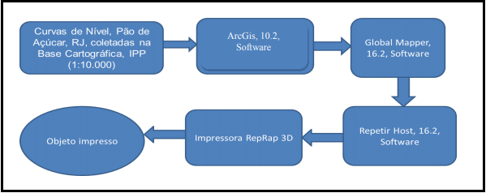
Fonte: Gonçalves et al. (2017, p. 4).

A imagem seguinte (Figura 2) mostra o resultado da impressão 3D do pão de açúcar na cor azul que ficou com o mesmo formato do complexo de morros original do estado do RJ.

Figura 2 - Resultado da impressão 3D
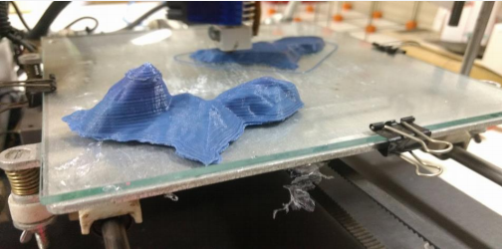
Fonte: GONÇALVES et al. (2017, p. 4).

A utilização de impressão 3D teve um resultado positivo por deixar a abordagem do tema mais interessante e facilitar o entendimento das linhas de curvas de nível.
Acredita-se que o uso dessa tecnologia possa dar mais materialidade a alguns conceitos dentro dos estudos cartográficos e geomorfológicos propiciando dessa forma uma melhor compreensão de representação das características da natureza por meio da transformação do que é abstrato para o concreto. (GONÇALVES et al., 2017, p. 4)

LANDSCAPAR
Desenvolvido pela empresa Weekend Labs UG. LandscapAR é um aplicativo móvel de Realidade Aumentada (RA) que cria ilhas e terrenos em 3D a partir de um esboço em linhas de elevação desenhadas em um papel real (WEEKEND LABS, 2011).
Com uma interface simples e intuitiva, a imagem é capturada através da câmera. Para conseguir realizar o reconhecimento é necessário que o papel em branco esteja sobre um fundo escuro para dar o contraste e o aplicativo identificar toda a área do papel conforme Figura 3. Em seguida o aplicativo faz o processamento de imagem dentro da área detectada para encontrar as curvas de nível, então exibe uma paisagem em 3D do relevo identificado (Figura 4).
Figura 3 - Identificação da área do papel
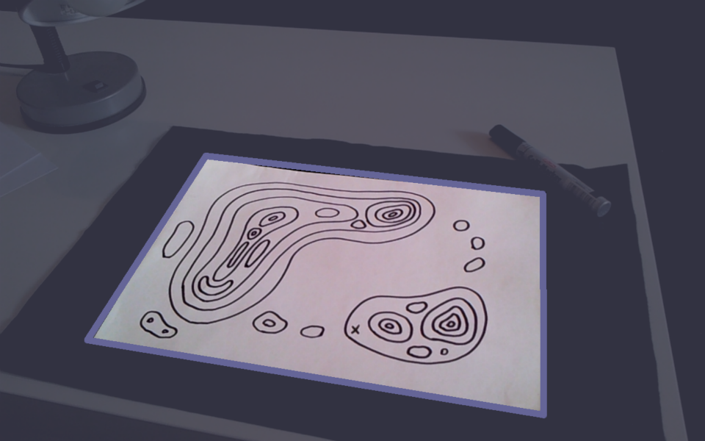
Fonte: Weekend Labs (2011).

Figura 4 - Paisagem 3D
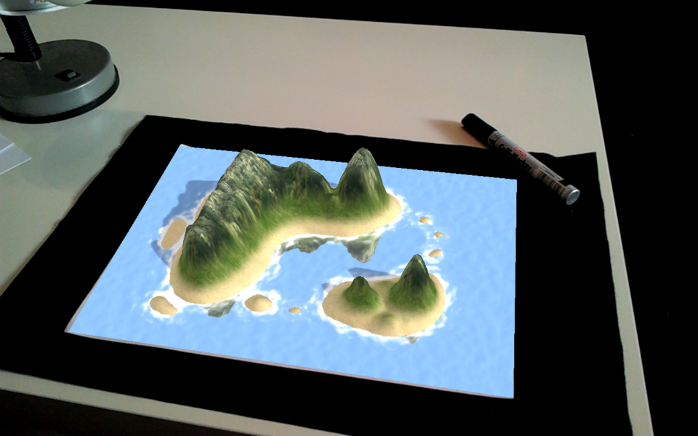
Fonte: Weekend Labs (2011).

EDIFICIUS
Edificius é um software comercial para criar desenhos arquitetônicos 3D. O software possui várias funcionalidades e integrações como: desenho arquitetônico 3D, desenho de paisagem e jardins, renderização estática para renders fotorealísticos, renderização em tempo real para renders instantâneos, exportação nos formatos Computer Aided Design (CAD), Drawing (DWG) e Drawing Exchange Format (DXF), biblioteca de objetos de móveis e luzes para o desenho de interiores (ACCASOFTWARE, 2017).
De todas as funcionalidades será dado ênfase no módulo Modelagem do Terreno. Para gerar um modelo de terreno 3D é possível importar uma região de interesse do Google Maps ou criar o desenho 2D das curvas de nível direto no software. A Figura 5 mostra a interface do software desktop e uma linha de curva de nível sendo desenhada.

Figura 5 - Criação do desenho 2D
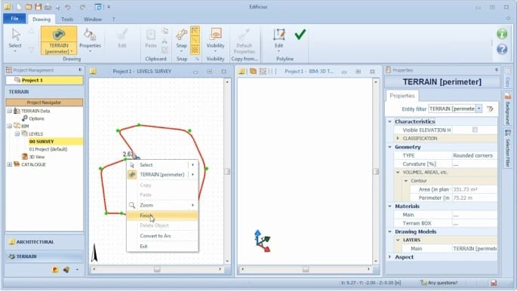
Fonte: Biblus (2017).

A Figura 6 mostra a geração do modelo 3D gerado a partir de um desenho 2D criado pelo usuário, o software permite realizar edições do modelo como criar elevação ou depressão do terreno. Ele exporta arquivos para formatos DXF, DWG e DWF na qual são facilmente convertidos para softwares que geram arquivos utilizados em impressoras 3D.

Figura 6 - Exibição e edição do desenho 3D
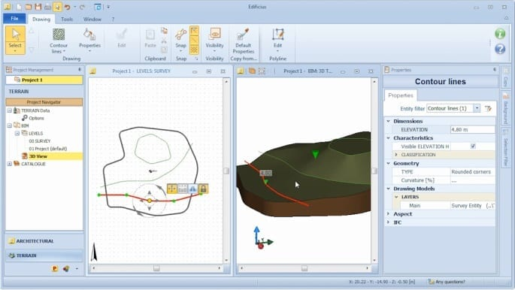
Fonte: Biblus (2017).

proposta DO SOFTWARE
Neste capítulo será apresentado a justificativa para o desenvolvimento do estudo proposto, os requisitos principais que serão trabalhados e a metodologia de desenvolvimento que será seguida.

JUSTIFICATIVA
O Quadro 1 apresenta as características e comparação entre os trabalhos correlatos. O aplicativo LandscapAR possui plataforma móvel, enquanto os demais necessitam de instalação desktop. O estudo de tecnologias no ensino utiliza o software ArcGIS, que assim como o Edificius são comerciais e necessitam comprar a licença para utilização permanente (Edificius possui versão trial para teste durante 30 dias).
O LandscapAR é o único que permite reconhecimento de imagem de um desenho feito por uma pessoa em um papel em branco, também é o único que possui recurso de realidade aumentada. A interface possui poucas funções e necessita de condições específicas para conseguir realizar reconhecimento da imagem, ainda assim o aplicativo pode ser utilizado para ensino de curvas de nível, permitindo também salvar as imagens 3D renderizadas no formato PNG.
Por fim, o estudo de tecnologias no ensino e o Edificius permitem exportar arquivos que podem ser lidos em softwares Computer Aided Design (CAD) que geralmente trabalham com modelos tridimensionais. Logo é possível importar estes arquivos exportados em softwares que geram arquivos para impressoras 3D.

Quadro 1 - Comparativo entre os trabalhos correlatos

Correlatos
Características | Gonçalves  et al. (2017) | Weekend Labs (2011) | Biblus (2017)
plataforma | Windows | Android | Windows
reconhecimento de desenho manual em papel | Não | Sim | Não
permite editar altitude | Sim | Não | Sim
exibe visualização 3D | Não | Sim | Sim
exporta para formato de impressão 3D | Sim | Não | Sim
possui Realidade Aumentada | Não | Sim | Não
Fonte: elaborado pelo autor.
Como visto nas características do Quadro 1, todos os correlatos podem ser utilizados para auxiliar no ensino de curvas de nível, porém nenhum deles possui tal finalidade. O trabalho proposto torna-se relevante, pois engloba todas as características anteriores. Assim como o LandscapAR, irá realizar reconhecimento de desenhos criado por alunos, fazendo a transição do mundo real para o virtual. E como os demais correlatos permitem exportar arquivo que pode ser utilizado para impressão 3D, tudo isso em um único ambiente para tornar a utilização simples e fácil. O software proposto irá auxiliar o aprendizado de forma lúdica fazendo interação do mundo real com o virtual.

REQUISITOS PRINCIPAIS DO PROBLEMA A SER TRABALHADO
O software proposto neste trabalho deverá:
- permitir ao usuário carregar imagem digital (Requisito Funcional - RF);
- permitir ao usuário alterar altitude entre as curvas de nível identificadas (RF);
- permitir ao usuário visualizar renderização de relevo 3D (RF);
- permitir ao usuário exportar renderização 3D em arquivo no formato STL (RF);
- utilizar linguagem JAVA para desenvolvimento da aplicação desktop (Requisito Não Funcional - RNF);
- utilizar biblioteca JAI para realizar processamento de imagem (RNF);
- utilizar ferramenta Unity 3D para criar renderização 3D (RNF);
- utilizar biblioteca JCSG para exportação de arquivo em formato STL (RNF).

METODOLOGIA
O trabalho será desenvolvido observando as seguintes etapas:
- levantamento bibliográfico: realizar levantamento bibliográfico sobre curvas de nível em topografia, utilização de recursos tecnológicos no ensino e trabalhos correlatos;
- elicitação de requisitos: conforme resultado da etapa anterior, reavaliar os requisitos propostos na etapa 3.2;
- especificação: elaborar o diagrama de caso de uso e diagramas de classes de acordo com a Unified Modeling Language (UML), utilizando a ferramenta Enterprise Architect (EA);
- implementação: implementar o software proposto utilizando a linguagem JAVA na IDE Eclipse, realizar reconhecimento de curvas de nível com técnicas de identificação de contornos em processamento de imagens, utilizar ferramenta Unity e scripts C# para geração de relevo 3D. Utilizar bibliotecas em JAVA para realizar processamento de imagens e exportar arquivo STL para impressora 3D;
- testes: durante a implementação serão realizados testes para verificar se esta de acordo com o que foi proposto nos requisitos.
As etapas serão realizadas nos períodos relacionados no Quadro 2.

Quadro 2 - Cronograma
 | 2018
 | jul. |  | ago. |  | set. |  | out. |  | nov.
etapas / quinzenas | 1 | 2 | 1 | 2 | 1 | 2 | 1 | 2 | 1 | 2
levantamento bibliográfico |  | X | X | X
elicitação de requisitos |  |  | X | X | X
especificação |  |  |  | X | X
implementação |  |  |  |  | X | X | X | X | X | X
testes |  |  |  |  |  | X | X | X | X | X
Fonte: elaborado pelo autor.

REVISÃO BIBLIOGRÁFICA
Este capítulo descreve os assuntos que fundamentarão a realização deste trabalho. A seção 4.1 aborda a representação de curvas de nível em topografia. A seção 4.2 aborda a utilização de recursos tecnológicos no ensino.

CURVAS DE nível e topografia
Topografia resulta de uma junção das palavras gregas “topos” (lugar) e “graphen” (descrever), ou seja, é uma descrição detalhada de contorno e dimensões de uma área de terra sem considerar a curvatura do globo terrestre (ESPARTEL, 1987). Conforme Doubek (1989) diz que “é de objetivo da topografia o estudo de métodos e instrumentos para fazer a reprodução gráfica de terrenos em superfícies planas. ”.
O estudo de curvas de nível ocorre em uma área da Topografia chamada de Topometria, a NBR 13133 da ABNT define como:
Conjunto de métodos e processos que através de medições de ângulos horizontais e verticais, de distâncias horizontais, verticais e inclinadas, com instrumental adequado à exatidão pretendida, primordialmente, implanta e materializa pontos de apoio no terreno, determinando suas coordenadas topográficas. A estes pontos se relacionam os pontos de detalhe visando a sua exata representação planimétrica numa escala pré determinada e a sua representação altimétrica por intermédio de curvas de nível, com equidistância também pré determinada e/ou pontos cotados. (ABNT, 1994, p. 3)

As curvas de nível são recursos que representa a visão aérea de um terreno, sendo possível identificar as inclinações e altitudes nas formas de relevo, para isso utiliza-se linhas imaginárias, que são chamadas de linhas altimétricas por representarem a variação topográfica (PENA, 2018). Por meio das curvas de nível é possível representar o perfil topográfico de um determinado terreno como mostra a Figura 7.

Figura 7 - Exemplo de curvas de nível de um perfil topográfico
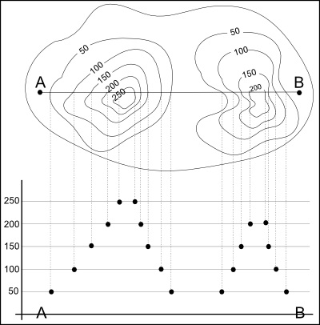
Fonte: Pena (2018).
As características básicas das curvas de nível são: quanto maior a inclinação do terreno mais próximas umas das outras estarão as curvas e quanto menor a inclinação do terreno mais afastadas ficam as curvas, todos os pontos situados em uma mesma linha estão localizados em uma mesma altitude, as curvas de nível nunca se cruzam, a não ser que uma passe por baixo da outra, devendo ser representada em forma de traços pontilhados (PENA, 2018).

RECURSOS TECNOLÓGICOS NO ENSINO
Conforme a tecnologia evoluiu no decorrer dos anos, seu uso também foi se tornando cada vez mais abrangente se estendendo em diversas áreas, chegando até a área da educação. No Brasil, o uso de computadores teve inicio da década de 70 em universidades, nas décadas seguintes a utilização foi cada vez maior chegando nas escolas de ensino fundamental, aproximando os alunos do mundo digital e oferecendo aos professores mais recursos para ensino.
A análise das experiências realizadas nos permite entender que a promoção dessas mudanças pedagógicas não depende simplesmente da instalação dos computadores nas escolas. É necessário repensar a questão da dimensão do espaço e do tempo da escola. A sala de aula deve deixar de ser o lugar das carteiras enfileiradas para se tornar um local em que professor e alunos podem realizar um trabalho diversificado em relação ao conhecimento. O papel do professor deixa de ser o de entregador de informação, para ser o de facilitador do processo de aprendizagem. O aluno deixa de ser passivo, de ser o receptáculo das informações, para ser ativo aprendiz, construtor do seu conhecimento. Portanto, a ênfase da educação deixa de ser a memorização da informação transmitida pelo professor e passa a ser a construção do conhecimento realizada pelo aluno de maneira significativa, sendo o professor, o facilitador desse processo de construção (VALENTE, 1999, p.17).

Segundo Focking (1998) “os softwares educacionais podem ser vistos tanto como uma construção técnica, como de recursos pedagógicos, na visão técnica se leva em consideração a sua organização lógica e o desempenho, já na visão pedagógica é considerável o quanto o mesmo corresponde à contribuição do software para o ensino da matéria”. Com o objetivo de criar recursos educacionais, de modo a integrar o enfoque dado pela Ciência da Computação ao olhar e necessidades da Educação, surge o conceito de Objetos de Aprendizagem (BRAGA, 2014).
Assim como a tecnologia evolui e disponibiliza mais recursos, os mecanismos de ensino e aprendizagem também passam por melhorias, mas o desenvolvimento desses recursos não é tão simples assim. A criação de um Objeto de Aprendizagem com recursos tecnológicos é bastante complexa, exige integração de profissionais pedagógicos e especialistas da área computacional para criar mecanismos que levem em consideração características técnicas e necessidades de tratamentos didático-pedagógicas (BRAGA, PIMENTEL, DOTTA, 2013).
A utilização de recursos tecnológicos para construção de relevos 3D, abre caminho para a elaboração de outros exemplos geomorfológicos que podem propiciar melhor entendimento das diferentes formas de relevo (GONÇALVES et al., 2017).

Referências
ABNT, Associação Brasileira de Normas Técnicas. NBR 13133: Execução de levantamento topográfico. Rio de Janeiro, 1994. 35 p.
ACCASOFTWARE. Software BIM para arquitetura. [S.I.], 2017. Disponível em: <http://www.accasoftware.com/ptb/software-bim/> Acesso em: 01 abr. 2018.
BIBLUS. Modelagem do terreno com as curvas de nível em um software BIM. [S.I.], 2017. Disponível em: <http://biblus.accasoftware.com/ptb/modelagem-do-terreno-com-as-curvas-de-nivel-em-um-software-bim/> Acesso em: 01 abr. 2018.
BRAGA, Juliana. Objetos de Aprendizagem: Volume 1 - Introdução e Fundamentos. Santo André: UFABC, 2014.
BRAGA, Juliana Cristina; PIMENTEL, Edson; DOTTA, Silvia. Metodologia INTERA para o desenvolvimento de Objetos de Aprendizagem. In: Simpósio Brasileiro de Informática na Educação, 24., 2013, Santo André. Anais... Santo André: UFABC, 2013. p 306-315.
DOUBEK, A. Topografia. Curitiba: Universidade Federal do Paraná, 1989.
ESPARTEL, Lélis. Curso de Topografia. 9 ed. Rio de Janeiro: Globo, 1987.
FERNANDO, Luiz. Topografia em sala de aula. [S.I.], 2017. Disponível em: <http://linguagemgeografica.blogspot.com.br/2015/01/topografia-em-sala-de-aula.html> Acesso em: 01 abr. 2018.
FOCKING, Gerson P. Um estudo sobre Técnicas de Avaliação de Software Educacional. Florianópolis, 1998.
GONÇALVES, Hanna Aimée da Fraga et al. Proposta de utilização de tecnologias de impressão 3D para o ensino de cartografia e geomorfologia. In: Simpósio Brasileiro de Geografia Física Aplicada, 17., 2017, Campinas. Anais... Campinas: Unicamp, 2017. p 3584-3587.
PENA, Rodolfo F. Alves. Curvas de nível e representação topográfica. [S.I.], 2018. Disponível em: < https://alunosonline.uol.com.br/geografia/curvas-nivel-representacao-topografica.html> Acesso em: 06 maio. 2018.
SIMIELLI, Maria Elena et al. Do plano ao tridimensional: a maquete como recurso didático. Boletim Paulista de Geografia, São Paulo, n. 70, p. 5-21, 1992.
VALENTE, J. A. O computador na sociedade do conhecimento. Campinas: UNICAMP, 1999.
WEEKEND LABS UG. LandscapAR augmented reality. [S.I.], 2011. Disponível em: <https://play.google.com/store/apps/details?id=de.berlin.reality.augmented.landscapar> Acesso em: 01 abr. 2018.
ASSINATURAS

(Atenção: todas as folhas devem estar rubricadas)

Assinatura do(a) Aluno(a): _____________________________________________________

Assinatura do(a) Orientador(a): _________________________________________________

Assinatura do(a) Coorientador(a) (se houver): ______________________________________

Observações do orientador em relação a itens não atendidos do pré-projeto (se houver):

FORMULÁRIO DE avaliação – PROFESSOR TCC I
Acadêmico(a):
Avaliador(a):
ASPECTOS AVALIADOS¹ |  | atende | atende parcialmente | não atende
ASPECTOS TÉCNICOS | - INTRODUÇÃO  O tema de pesquisa está devidamente contextualizado/delimitado?
ASPECTOS TÉCNICOS | O problema está claramente formulado?
ASPECTOS TÉCNICOS | - OBJETIVOS  O objetivo principal está claramente definido e é passível de ser alcançado?
ASPECTOS TÉCNICOS | Os objetivos específicos são coerentes com o objetivo principal?
ASPECTOS TÉCNICOS | - TRABALHOS CORRELATOS  São apresentados trabalhos correlatos, bem como descritas as principais funcionalidades e os pontos fortes e fracos?
ASPECTOS TÉCNICOS | - JUSTIFICATIVA  Foi apresentado e discutido um quadro relacionando os trabalhos correlatos e suas principais funcionalidades com a proposta apresentada?
ASPECTOS TÉCNICOS | São apresentados argumentos científicos, técnicos ou metodológicos que justificam a proposta?
ASPECTOS TÉCNICOS | São apresentadas as contribuições teóricas, práticas ou sociais que justificam a proposta?
ASPECTOS TÉCNICOS | - REQUISITOS PRINCIPAIS DO PROBLEMA A SER TRABALHADO  Os requisitos funcionais e não funcionais foram claramente descritos?
ASPECTOS TÉCNICOS | - METODOLOGIA  Foram relacionadas todas as etapas necessárias para o desenvolvimento do TCC?
ASPECTOS TÉCNICOS | Os métodos, recursos e o cronograma estão devidamente apresentados e são compatíveis com a metodologia proposta?
ASPECTOS TÉCNICOS | - REVISÃO BIBLIOGRÁFICA (atenção para a diferença de conteúdo entre projeto e pré-projeto)  Os assuntos apresentados são suficientes e têm relação com o tema do TCC?
ASPECTOS TÉCNICOS | As referências contemplam adequadamente os assuntos abordados (são indicadas obras atualizadas e as mais importantes da área)?
ASPECTOS METODOLÓGICOS | - LINGUAGEM USADA (redação)  O texto completo é coerente e redigido corretamente em língua portuguesa, usando linguagem formal/científica?
ASPECTOS METODOLÓGICOS | A exposição do assunto é ordenada (as ideias estão bem encadeadas e a linguagem utilizada é clara)?
ASPECTOS METODOLÓGICOS | - ORGANIZAÇÃO E APRESENTAÇÃO GRÁFICA DO TEXTO  A organização e apresentação dos capítulos, seções, subseções e parágrafos estão de acordo com o modelo estabelecido?
ASPECTOS METODOLÓGICOS | - ILUSTRAÇÕES (figuras, quadros, tabelas)  As ilustrações são legíveis e obedecem às normas da ABNT?
ASPECTOS METODOLÓGICOS | - REFERÊNCIAS E CITAÇÕES  As referências obedecem às normas da ABNT?
ASPECTOS METODOLÓGICOS | As citações obedecem às normas da ABNT?
ASPECTOS METODOLÓGICOS | Todos os documentos citados foram referenciados e vice-versa, isto é, as citações e referências são consistentes?

PARECER – PROFESSOR DE TCC I ou COORDENADOR DE TCC
(preencher apenas no projeto):
O projeto de TCC será reprovado se:
- qualquer um dos itens tiver resposta NÃO ATENDE;
- pelo menos 4 (quatro) itens dos ASPECTOS TÉCNICOS tiverem resposta ATENDE PARCIALMENTE; ou
- pelo menos 4 (quatro) itens dos ASPECTOS METODOLÓGICOS tiverem resposta ATENDE PARCIALMENTE.
PARECER: | ( ) APROVADO | ( ) REPROVADO
Assinatura: Data:
FORMULÁRIO DE avaliação – PROFESSOR AVALIADOR
Acadêmico(a):
Avaliador(a):
ASPECTOS AVALIADOS¹ |  | atende | atende parcialmente | não atende
ASPECTOS TÉCNICOS | - INTRODUÇÃO  O tema de pesquisa está devidamente contextualizado/delimitado?
ASPECTOS TÉCNICOS | O problema está claramente formulado?
ASPECTOS TÉCNICOS | - OBJETIVOS  O objetivo principal está claramente definido e é passível de ser alcançado?
ASPECTOS TÉCNICOS | Os objetivos específicos são coerentes com o objetivo principal?
ASPECTOS TÉCNICOS | - TRABALHOS CORRELATOS  São apresentados trabalhos correlatos, bem como descritas as principais funcionalidades e os pontos fortes e fracos?
ASPECTOS TÉCNICOS | - JUSTIFICATIVA  Foi apresentado e discutido um quadro relacionando os trabalhos correlatos e suas principais funcionalidades com a proposta apresentada?
ASPECTOS TÉCNICOS | São apresentados argumentos científicos, técnicos ou metodológicos que justificam a proposta?
ASPECTOS TÉCNICOS | São apresentadas as contribuições teóricas, práticas ou sociais que justificam a proposta?
ASPECTOS TÉCNICOS | - REQUISITOS PRINCIPAIS DO PROBLEMA A SER TRABALHADO  Os requisitos funcionais e não funcionais foram claramente descritos?
ASPECTOS TÉCNICOS | - METODOLOGIA  Foram relacionadas todas as etapas necessárias para o desenvolvimento do TCC?
ASPECTOS TÉCNICOS | Os métodos, recursos e o cronograma estão devidamente apresentados e são compatíveis com a metodologia proposta?
ASPECTOS TÉCNICOS | - REVISÃO BIBLIOGRÁFICA (atenção para a diferença de conteúdo entre projeto e pré-projeto)  Os assuntos apresentados são suficientes e têm relação com o tema do TCC?
ASPECTOS TÉCNICOS | As referências contemplam adequadamente os assuntos abordados (são indicadas obras atualizadas e as mais importantes da área)?
ASPECTOS METODOLÓGICOS | - LINGUAGEM USADA (redação)  O texto completo é coerente e redigido corretamente em língua portuguesa, usando linguagem formal/científica?
ASPECTOS METODOLÓGICOS | A exposição do assunto é ordenada (as ideias estão bem encadeadas e a linguagem utilizada é clara)?

PARECER – PROFESSOR AVALIADOR:
(preencher apenas no projeto)
O projeto de TCC ser deverá ser revisado, isto é, necessita de complementação, se:
- qualquer um dos itens tiver resposta NÃO ATENDE;
- pelo menos 5 (cinco) tiverem resposta ATENDE PARCIALMENTE.
PARECER: | ( ) APROVADO | ( ) REPROVADO

Assinatura: Data:

